西 南 石 油 大 学 实 验 报 告

课 程 | 编译原理 | 实验项目 | 实验二 语法分析器实现 |  | 成 绩
学 号 | 201731062208 | 姓 名 | 李文毅 | 指导教师 | 黄诚
一、实验目的
通过定义语言的上下文无关文法、为适应递归下降分析改造文法，牢固掌握自顶向下语法分析理论；设计语法单位符号的递归下降子程序，设计词法分析器与语法分析器接口，完成语法分析器的代码编写和测试，能够熟练掌握递归下降分析的实现方法，掌握处理算术表达式语法结构的编程技巧，最终获得较强的复杂软件开发能力。
二、实验内容
1、语法分析器设计
（1）构造适合递归下降分析的文法；
（2）设计算术表达式文法的数据结构。
2、语法分析器实现
（1）实现辅助例程；
（2）实现语法单位符号的递归子过程；
（3）构造测试文件，调试语法分析器（基本要求：能通过命令行界面输出分析结果）。
说明：单词获取应使用你在实验一中实现的词法分析器。
三、实验过程
1）给出程序处理流程图；
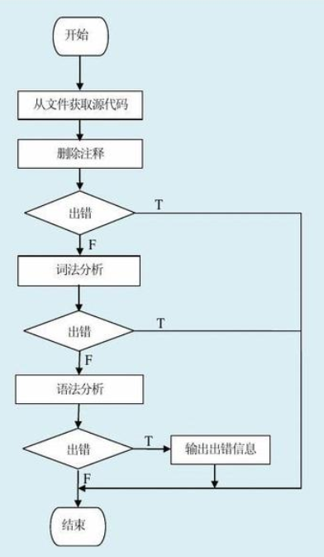
- 给出程序模块结构图；
- 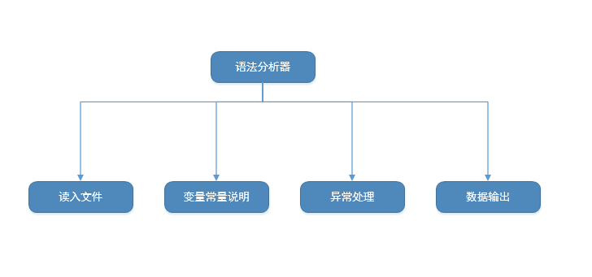
3）给出程序调试运行结果。
要求：第3部分截图并配以说明。
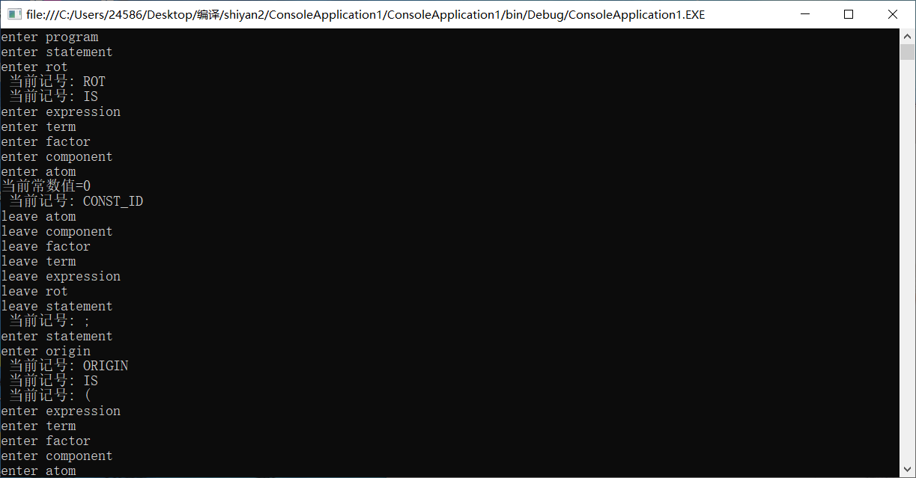

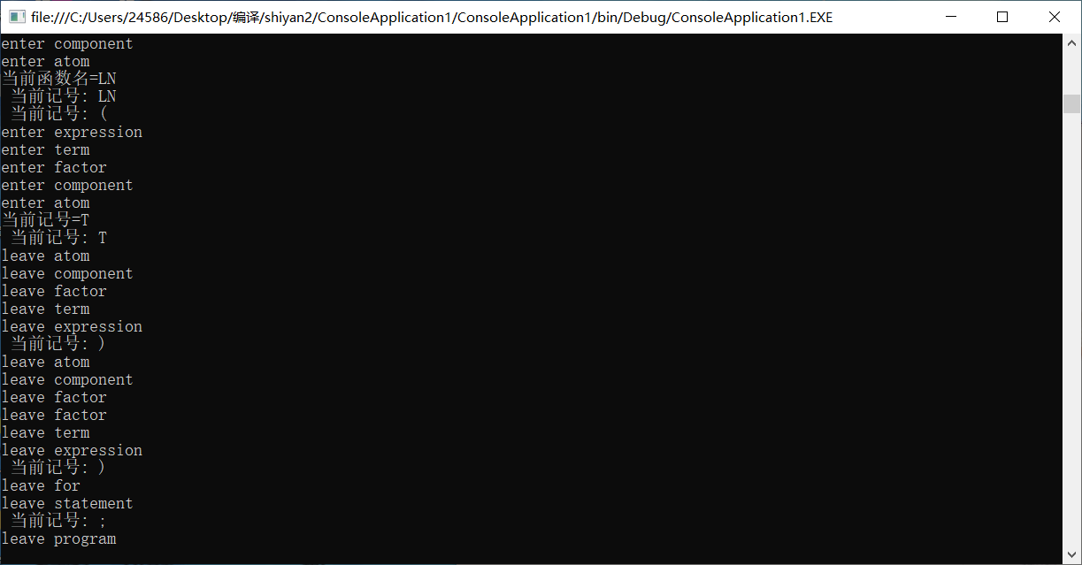

四、心得体会
通过这次实验我对语法分析的过程有了更深的了解。
- 附录（源代码清单。与实验一重复的代码不在此处给出）
namespace ConsoleApplication1
{
class Program
{
static Token token;
static StreamReader sr;
static void Main(string[] args)
{
//打开源代码文件
if (args.Length == 0)
{
sr = File.OpenText("p89-8-10.draw");//文件必须放在项目的子目录 bin\debug 下
}
else
{
sr = File.OpenText(args[0].ToString());//允许通过命令行参数，给出源代码文件名
}

parse();

Console.ReadLine();

}
#region 语法分析器

//***********语法分析主程序
public static void parse()
{
fetchToken();
drawProgram();
}

#region 递归下降分析函数族

//***** 非终结符：program
static void drawProgram()
{
Console.WriteLine("enter program");

while (token.type != Token_Type.NONTOKEN)
{
statement();

matchToken(Token_Type.SEMICO);
}

Console.WriteLine("leave program");
}

//******* 非终结符(语法单位)：statement(语句)
static void statement()
{
Console.WriteLine("enter statement");

switch (token.type)
{
case Token_Type.ORIGIN:
origin();
break;
case Token_Type.SCALE:
scale();
break;
case Token_Type.ROT:
rot();
break;
case Token_Type.FOR:
drawfor();
break;
default:
syntaxError(2, token);
break;
}

Console.WriteLine("leave statement");
}

//*************语法单位：origin
static void origin()
{
Console.WriteLine("enter origin");

matchToken(Token_Type.ORIGIN);
matchToken(Token_Type.IS);
matchToken(Token_Type.L_BRACKET);
expression();
matchToken(Token_Type.COMMA);
expression();
matchToken(Token_Type.R_BRACKET);

Console.WriteLine("leave origin");
}

//*************语法单位：scale
static void scale()
{
Console.WriteLine("enter scale");

matchToken(Token_Type.SCALE);
matchToken(Token_Type.IS);
matchToken(Token_Type.L_BRACKET);
expression();
matchToken(Token_Type.COMMA);
expression();
matchToken(Token_Type.R_BRACKET);

Console.WriteLine("leave scale");
}

//*************语法单位：rot
static void rot()
{
Console.WriteLine("enter rot");

matchToken(Token_Type.ROT);
matchToken(Token_Type.IS);
expression();

Console.WriteLine("leave rot");
}

//*************语法单位：for
static void drawfor()
{
Console.WriteLine("enter for");

matchToken(Token_Type.FOR);
matchToken(Token_Type.T);
matchToken(Token_Type.FROM);
expression();
matchToken(Token_Type.TO);
expression();
matchToken(Token_Type.STEP);
expression();
matchToken(Token_Type.DRAW);
matchToken(Token_Type.L_BRACKET);
expression();
matchToken(Token_Type.COMMA);
expression();
matchToken(Token_Type.R_BRACKET);

Console.WriteLine("leave for");
}

#region 表达式文法
//********** expression
static void expression()
{
Token_Type tmpType;

Console.WriteLine("enter expression");

term();
while (token.type == Token_Type.PLUS || token.type == Token_Type.MINUS)
{
Console.WriteLine("当前运算符=" + token.lexeme);
tmpType = token.type;
matchToken(tmpType);

term();
}

Console.WriteLine("leave expression");
}

//********** term
static void term()
{
Token_Type tmpType;

Console.WriteLine("enter term");

factor();
while (token.type == Token_Type.MUL || token.type == Token_Type.DIV)
{
Console.WriteLine("当前运算符=" + token.lexeme);
tmpType = token.type;
matchToken(tmpType);

factor();
}

Console.WriteLine("leave term");
}

//********** factor
static void factor()
{
Console.WriteLine("enter factor");

if (token.type == Token_Type.PLUS)
{
Console.WriteLine("当前运算符=" + token.lexeme);
matchToken(Token_Type.PLUS);

factor();
}
else if (token.type == Token_Type.MINUS)
{
Console.WriteLine("当前运算符=" + token.lexeme);
matchToken(Token_Type.MINUS);

factor();

}
else
component();

Console.WriteLine("leave factor");
}

//********** component
static void component()
{
Console.WriteLine("enter component");

atom();

if (token.type == Token_Type.POWER)
{
Console.WriteLine("当前运算符=" + token.lexeme);
matchToken(Token_Type.POWER);

component();
}

Console.WriteLine("leave component");
}

//********** atom
static void atom()
{
Console.WriteLine("enter atom");

switch (token.type)
{
case Token_Type.CONST_ID:
Console.WriteLine("当前常数值=" + token.value);
matchToken(Token_Type.CONST_ID);
break;

case Token_Type.T:
Console.WriteLine("当前记号=" + token.lexeme);
matchToken(Token_Type.T);
break;

case Token_Type.FUNC:
Console.WriteLine("当前函数名=" + token.lexeme);
matchToken(Token_Type.FUNC);
matchToken(Token_Type.L_BRACKET);
expression();
matchToken(Token_Type.R_BRACKET);
break;

case Token_Type.L_BRACKET:
Console.WriteLine("当前记号=" + token.lexeme);
matchToken(Token_Type.L_BRACKET);
expression();
matchToken(Token_Type.R_BRACKET);
break;

default:
syntaxError(2, token);
break;
}

Console.WriteLine("leave atom");
}

#endregion

#region 辅助函数

/// 获取token
static void fetchToken()
{
token = Scanner.GetToken(sr);
if (Token_Type.ERRTOKEN == token.type)
{
syntaxError(1, token);
}
}
/// 匹配token
static void matchToken(Token_Type type)
{
if (token.type != type)
{
syntaxError(2, token);
}
else
Console.WriteLine(" 当前记号: " + token.lexeme);
fetchToken();
}

//*********错误记录及处理
static void syntaxError(int caseof, Token token)
{
switch (caseof)
{
case 1:
Console.WriteLine(" 错误记号: " + token.lexeme);
//errLog += "行号:" + scanner.LineNum + " 错误记号:_" + token.lexeme + "_\n";
break;
case 2:
Console.WriteLine(" 不是预期记号: " + token.lexeme);
//errLog += "行号:" + scanner.LineNum + " 不是预期记号:_" + token.lexeme + "_\n";
break;
case 3:
Console.WriteLine(" 记号序列未正常结束，当前记号=" + token.lexeme);
//errLog += "行号:" + scanner.LineNum + " 不是预期记号:_" + token.lexeme + "_\n";
break;
}
}

#endregion

#endregion

#endregion
}
}
namespace HCScanner
{
#region 全局数据

//******单词的类别编号
enum Token_Type
{
ORIGIN, SCALE, ROT, IS, TO, //语言保留字(一字一类别)
STEP, DRAW, FOR, FROM, //语言保留字
T, //语言中唯一的变量

SEMICO, L_BRACKET, R_BRACKET, COMMA, //分隔符(分号、左括号、右括号、逗号)
PLUS, MINUS, MUL, DIV, POWER, //运算符(加、减、乘、除、乘方)

FUNC, //(语言提供的标准数学)函数

CONST_ID, //数值常量
ERRTOKEN, //错误单词
NONTOKEN //专用记号(单词序列结束)
};

//******记号（token）的数据类型（记录单词识别信息）
delegate double MathFunc(double d);//单参数的函数委托类型
struct Token
{
public Token_Type type; //单词类别号
public string lexeme; //单词文本
public double value; //常数的值
public MathFunc func; //函数的委托

public Token(Token_Type type = Token_Type.NONTOKEN, string lexeme = "NONTOKEN", double value = 0, MathFunc func = null)
{
this.type = type;
this.lexeme = lexeme;
this.value = value;
this.func = func;
}
}

#endregion

class Scanner
{
#region 内部数据

// 预定义单词表(包含语言允许的全部标识符)
static Token[] TokenTab = {
//符号常数
new Token(Token_Type.CONST_ID, "PI", 3.1415926, null),
new Token(Token_Type.CONST_ID, "E", 2.71828, null),
//变量(惟一的)
new Token(Token_Type.T, "T", 0.0, null),
//数学函数
new Token(Token_Type.FUNC, "SIN", 0.0, Math.Sin),
new Token(Token_Type.FUNC, "COS", 0.0, Math.Cos),
new Token(Token_Type.FUNC, "TAN", 0.0, Math.Tan),
new Token(Token_Type.FUNC, "LN", 0.0, Math.Log),
new Token(Token_Type.FUNC, "EXP", 0.0, Math.Exp),
new Token(Token_Type.FUNC, "SQRT", 0.0, Math.Sqrt),
//语句关键字
new Token(Token_Type.ORIGIN, "ORIGIN", 0.0, null),
new Token(Token_Type.SCALE, "SCALE", 0.0, null),
new Token(Token_Type.ROT, "ROT", 0.0, null),
new Token(Token_Type.IS, "IS", 0.0, null),
new Token(Token_Type.FOR, "FOR", 0.0, null),
new Token(Token_Type.FROM, "FROM", 0.0, null),
new Token(Token_Type.TO, "TO", 0.0, null),
new Token(Token_Type.STEP, "STEP", 0.0, null),
new Token(Token_Type.DRAW, "DRAW", 0.0, null)
};

static Token ErrorToken = new Token(Token_Type.ERRTOKEN, "ERRTOKEN", -1, null);//错误单词
#endregion

#region 辅助函数

#region //因为 c# 无 ungetc 函数（将一个字符退回输入流），以下代码模拟了 getc、ungetc 两个函数的功能

static char lastCh;//上一个字符
static bool ungetFlag = false;//回退标志
//********读取一个字符
static char getChar(StreamReader sr)
{
if (!ungetFlag)
{
lastCh = (char)sr.Read();//若回退标志为假，则读取新字符
}
else
ungetFlag = false;//若回退标志为真，不进行读操作，直接使用上一个字符

return lastCh;
}
//********退回一个字符
static void ungetChar(StreamReader sr)
{
ungetFlag = true;//回退标志设为真
}
#endregion

//********判断标识符是否语言的预定义单词
static Token IsKeyWords(string id)
{
int i;
Token token = new Token();

for (i = 0; i < TokenTab.Length; i++) if (string.Equals(TokenTab[i].lexeme, id)) break;

if (i < TokenTab.Length)
token = TokenTab[i];
else
token = ErrorToken;

return token;
}

//********显示单词
public static void writeToken(Token token)
{
if (token.type == Token_Type.FUNC)
Console.WriteLine("{0,-15}{1, -15}{2, -15}{3, -20}", (int)token.type, token.lexeme, "", (string)token.func.Method.Name);
else if (token.type == Token_Type.CONST_ID)
Console.WriteLine("{0,-15}{1, -15}{2, -15}", (int)token.type, token.lexeme, token.value);
else
Console.WriteLine("{0,-15}{1, -15}", (int)token.type, token.lexeme);
}

#endregion

#region 接口(方法：GetToken 获取单词)

//********获取单词(公有静态成员函数)
public static Token GetToken(StreamReader sr)
{
char c, preCh;//c 新字符，preCh 上一个字符

//从输入流中，逐个读入源代码字符
while (true)
{
c = getChar(sr);//读取新字符

#region 过滤行注释
//当前输入字符是 - 或 /，说明可能遇到注释引导符了
if (c == '-' || c == '/'){
preCh = c; //暂存已读字符
c = getChar(sr);//读取新字符
if (c == preCh){ //新字符 = 已读字符：是注释引导 -- 或 //
//逐一读入注释文本（以换行符或文件终止符为结束），不作任何处理，即忽略掉注释
while (c != '\n' && !sr.EndOfStream) c = getChar(sr);

}else{ //新字符 ≠ 已读字符：不是注释引导
ungetChar(sr);//将多读的这个字符退回输入流
c = preCh; //恢复为暂存字符（暂存的 - 或 / 是运算符，需作为记号处理）
}
}
#endregion

//过滤空白符
if (c == '\t' || c == '\n' || c == '\r' || c == ' ') continue;//\t：制表符，\n：换行符，\r：回车符，空格

#region 识别标点符号
if (c == ',')return new Token(Token_Type.COMMA, ",");//逗号

if (c == ';')return new Token(Token_Type.SEMICO, ";");//分号

if (c == '(')return new Token(Token_Type.L_BRACKET, "(");//左括号

if (c == ')')return new Token(Token_Type.R_BRACKET, ")");//右括号
#endregion

#region 识别运算符
if (c == '+') return new Token(Token_Type.PLUS, "+");//加号

if (c == '-') return new Token(Token_Type.MINUS, "-");//减号

if (c == '/')return new Token(Token_Type.DIV, "/");//除号

if (c == '*'){ //当前输入字符是 *，说明已读出乘号或遇到乘方算符的首字母
preCh = c; //暂存已读的 *
c = getChar(sr);//读取新字符

//多读的字符也是 *，说明已读出了乘方算符
if (c == preCh) return new Token(Token_Type.POWER, "**");

//多读的字符不是 *，说明仅仅是乘号
ungetChar(sr); //将多读的字符退回输入流
return new Token(Token_Type.MUL, "*");
}
#endregion

#region 识别标识符
if (char.IsLetter(c)){ //当前输入字符是字母，说明可能遇到了标识符的首字母
string buf = ""; //初始化临时串
buf = buf + char.ToUpper(c);//首字母转换为大写，存入临时串

//循环读取后续字符
for (; ; ){
c = getChar(sr);//读取新字符
if (char.IsLetterOrDigit(c)){ //读入字符仍是字母/数字，说明还在标识符中
buf = buf + char.ToUpper(c);//读入字符连接到临时串
}else //读入字符不再是字母/数字，说明标识符已读完，并且多读了一个不属于标识符的输入
break;
}
ungetChar(sr); //将多读的字符退回输入流

return IsKeyWords(buf);//判断是否语言的保留字(因本语言不允许自定义标识符，若不是保留字，就出错)
//return new Token(Token_Type.ID, buf);

}
#endregion

#region 识别常数
if (char.IsDigit(c)){ //当前输入字符是数字，说明遇到了常数的首个(数字)字母
string buf = ""; //初始化临时串
buf = buf + c;//首字母连接入临时串

//逐个字符处理常数的整数部分
for (; ; ){
c = getChar(sr);//读取新字符
if (char.IsDigit(c))//读入的仍然是数字字母
buf = buf + c;//字母连接入临时串
else
break;//jump out for
}

if (c == '.'){ //读入字符是 .，说明遇到了常数的小数部分
buf = buf + c;//小数点连接入临时串

//逐个字符处理常数的小数部分
for (; ; ){
c = getChar(sr);//读取新字符
if (char.IsDigit(c))//读入的仍然是数字字母
buf = buf + c;//字母连接入临时串
else
break;//jump out for
}
}
ungetChar(sr);//将多读的、不属于常数的(非数字字母的)字符，退回输入流

return new Token(Token_Type.CONST_ID, "CONST_ID", Convert.ToDouble(buf));//临时串->浮点数=(常数)单词的值

}
#endregion

//文件读取结束，添加一个结束单词
if (sr.EndOfStream) return new Token(Token_Type.NONTOKEN);

return ErrorToken;//若新字符不在以上语言允许的单词类别中，则出错

}//end while

}//GetToken 结束

#endregion

}//end class
}

